

实 验 报 告

课程名称： | 计算机网络
学生姓名： | 陈卓文
学生学号： | 201936380215
学生专业： | 软件工程
开课学期： | 2020-2021 第二学期

2021年04月

实验1- H3C路由器/交换机连接与配置
地 点： | B8 楼 | 107 房； | 评 分：
实验日期与时间： | 2021.04.17 13：50-17：25 |  | 实验教师：

- 实验目标
（1）了解路由器、核心三层交换机和二层交换机等网络设备的基本知识
（2）熟悉并使用H3C路由器和交换机设备的相关命名
（3）熟悉并设置路由器三层以太网接口
（4）熟悉并设置路由器中用户、用户组、ISP域、角色和权限等概念
- 实验内容
- 教材涉及路由器和交换机原理的相关章节
- H3C MSR 系列路由器和交换机 配置指导(V7)

- 实验设备及环境
（1）硬件环境需求：H3C MSR 系列路由器 和 交换机
（2）软件环境需求：Windows 系统平台
- 实验主要步骤
内容1：通过Console口设置路由器
任务一：使用Console口连接路由器，进行路由器配置
任务二：掌握四种命令视图
任务三：设备基本配置与命令
任务四：文件的基本操作命令
内容2：设置Telnet服务，使用Telnet连接设置路由器
任务一：进入/查看/设置三层以太网接口
任务二：查看/设置路由器系统的用户、用户组、ISP域、角色和权限
任务三：配置Telnet服务
任务四：开启Win7中的Telnet客户端应用
任务五：使用主机中的Telnet客户端连接路由器
- 操作截图
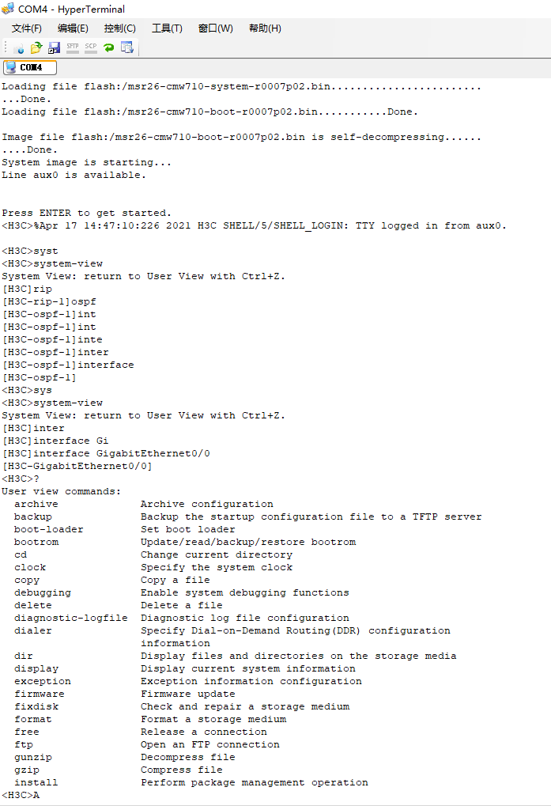
图1
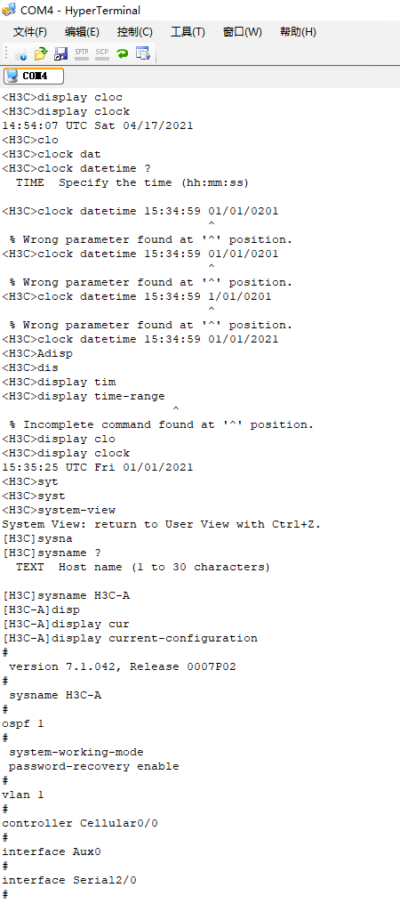
图2
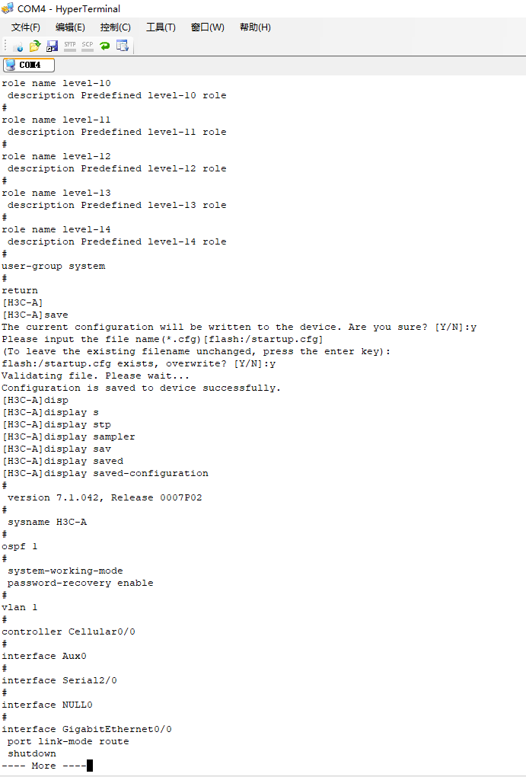
图3
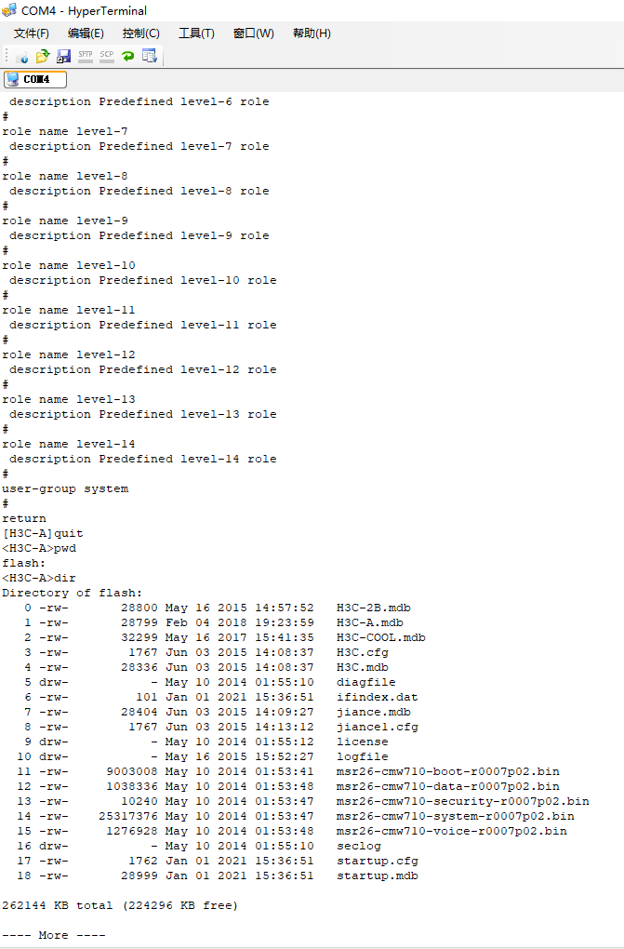
图4
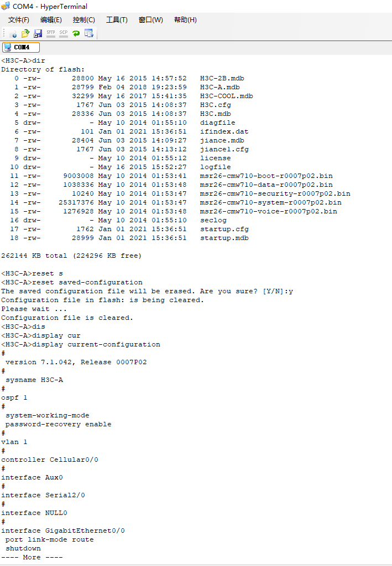
图5
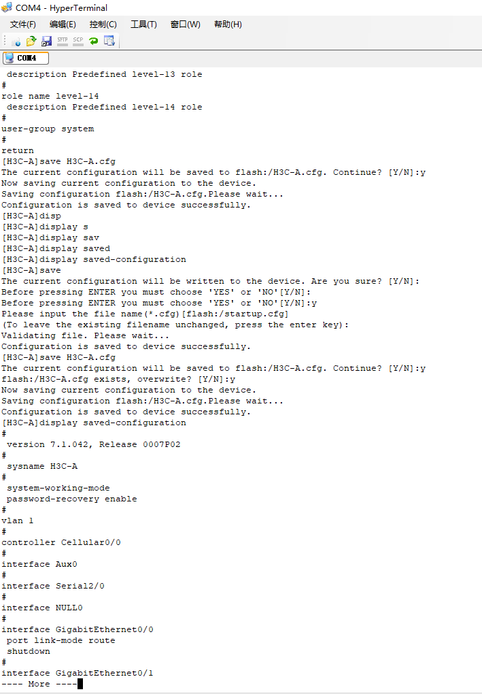
图6
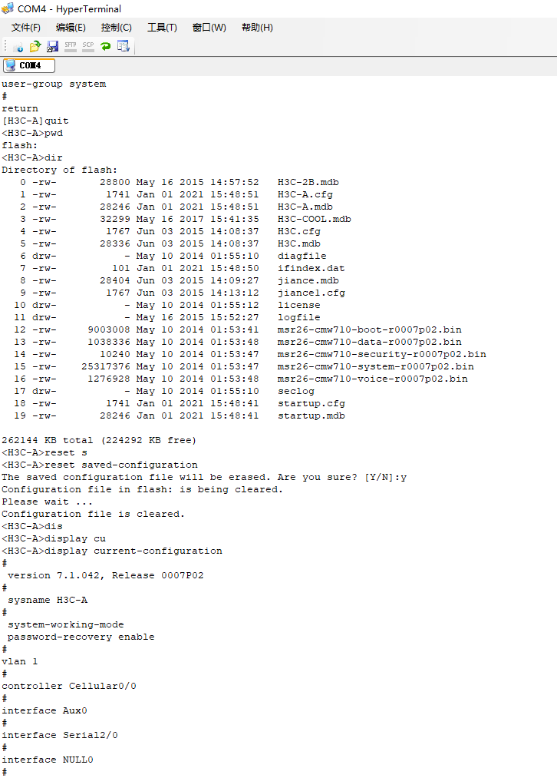
图7
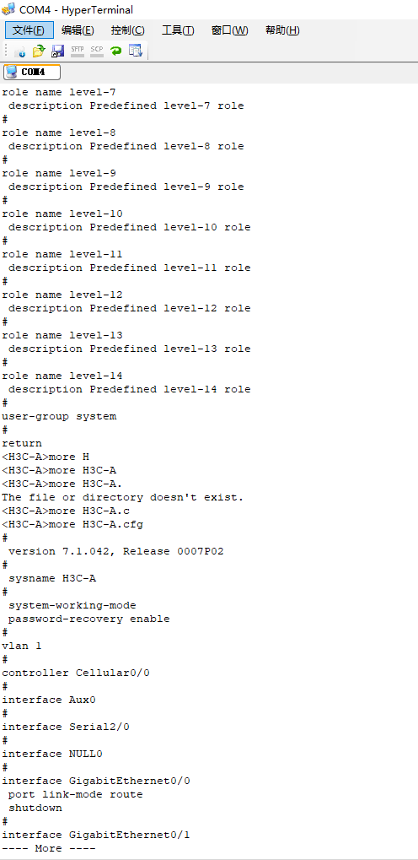
图8
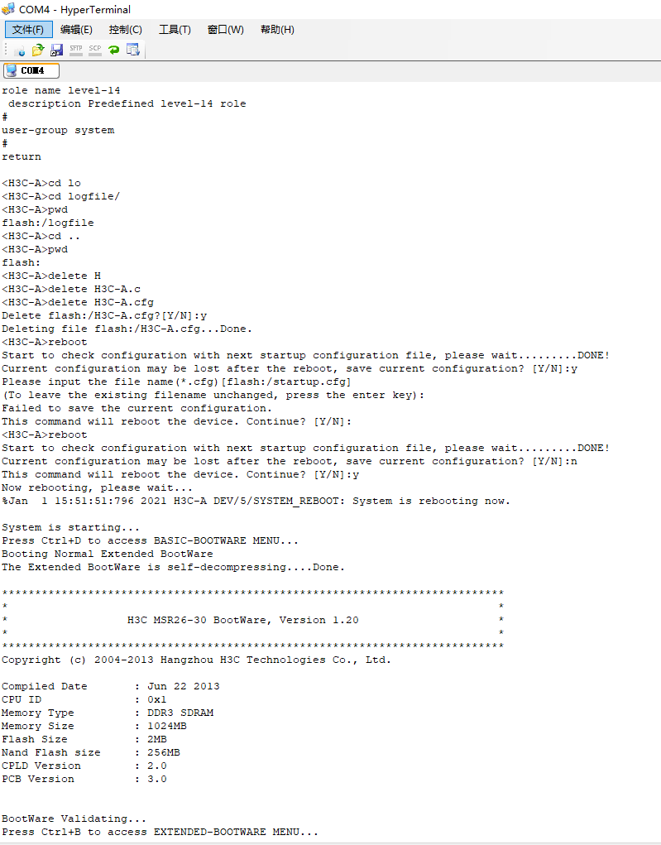
图9
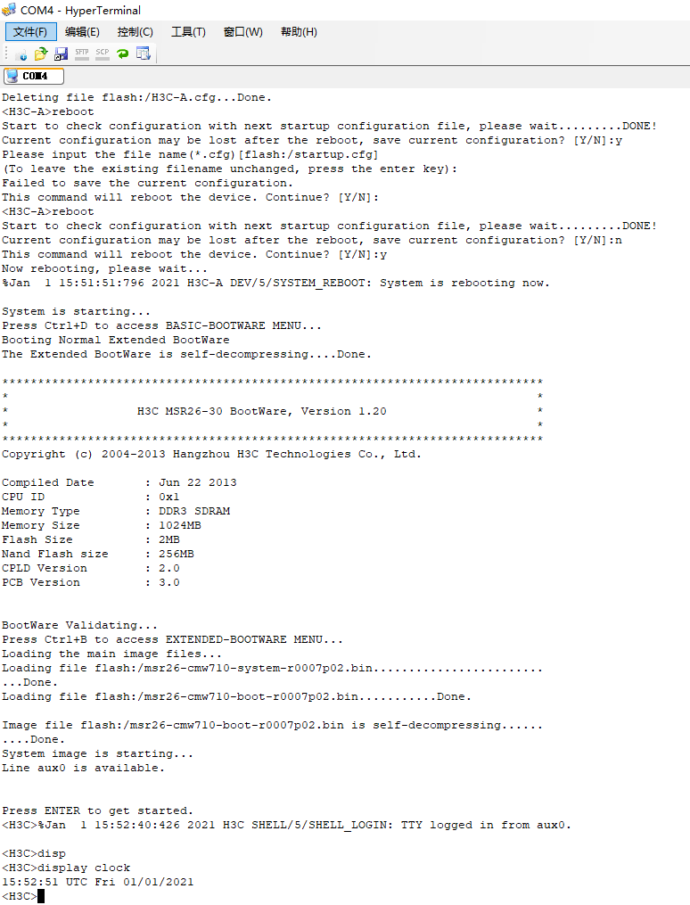
图10
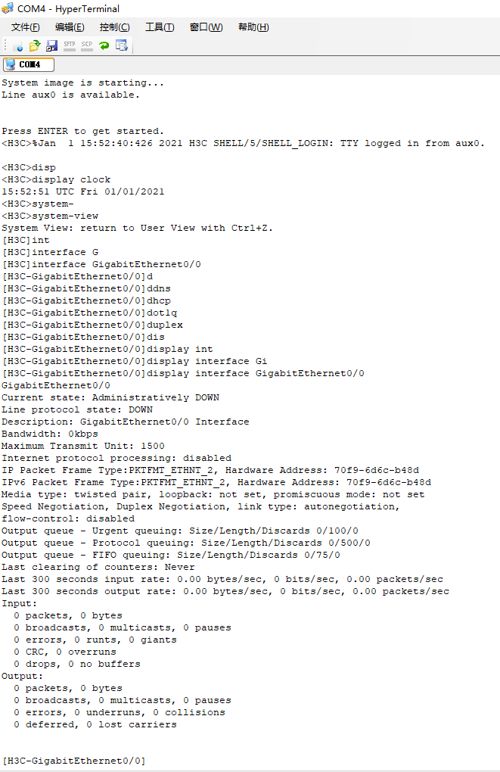
图11
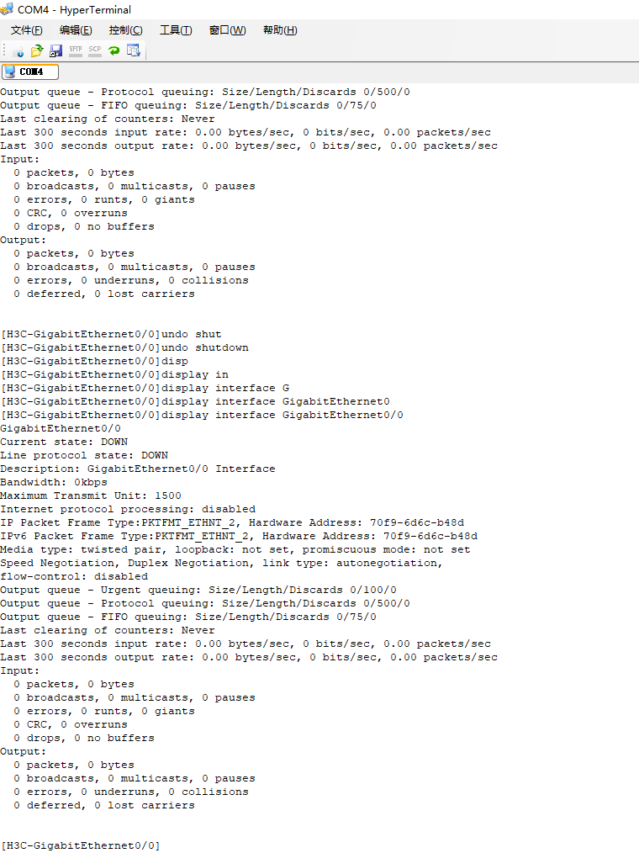
图12
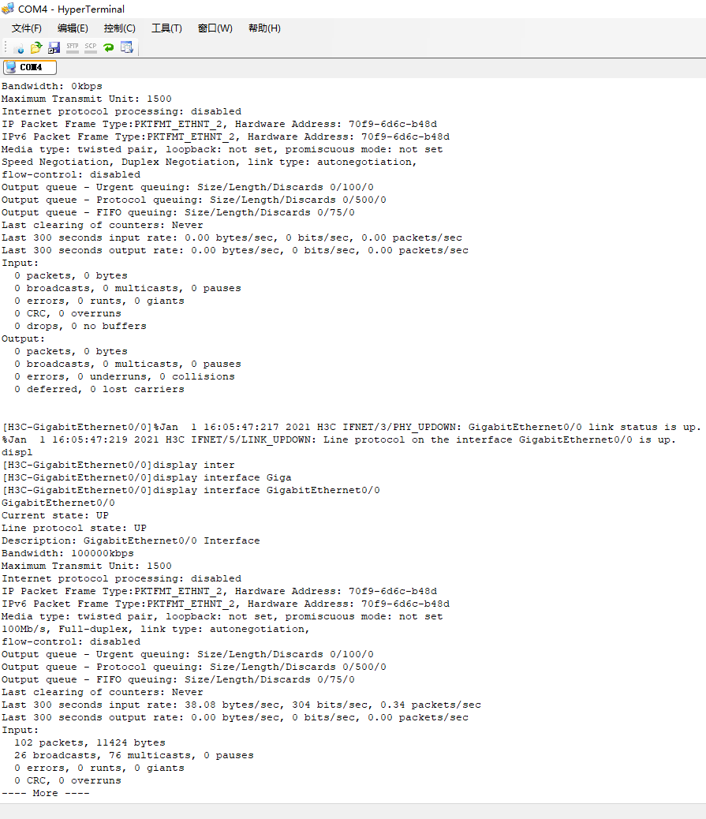
图13
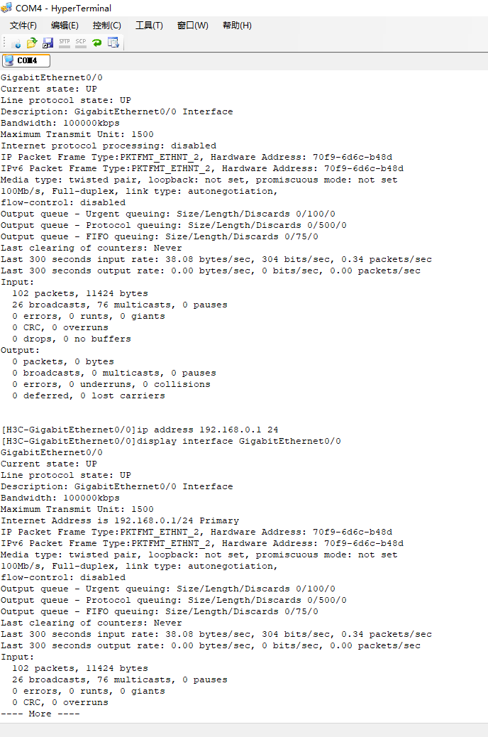
图14
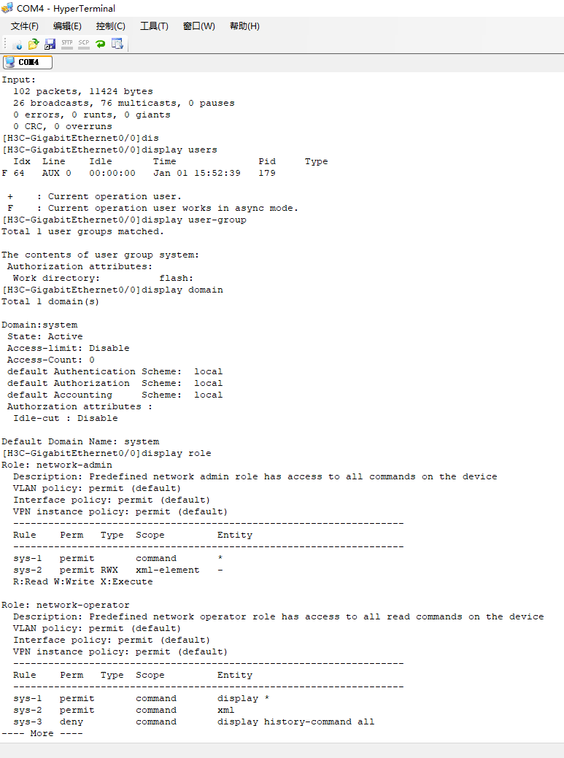
图15
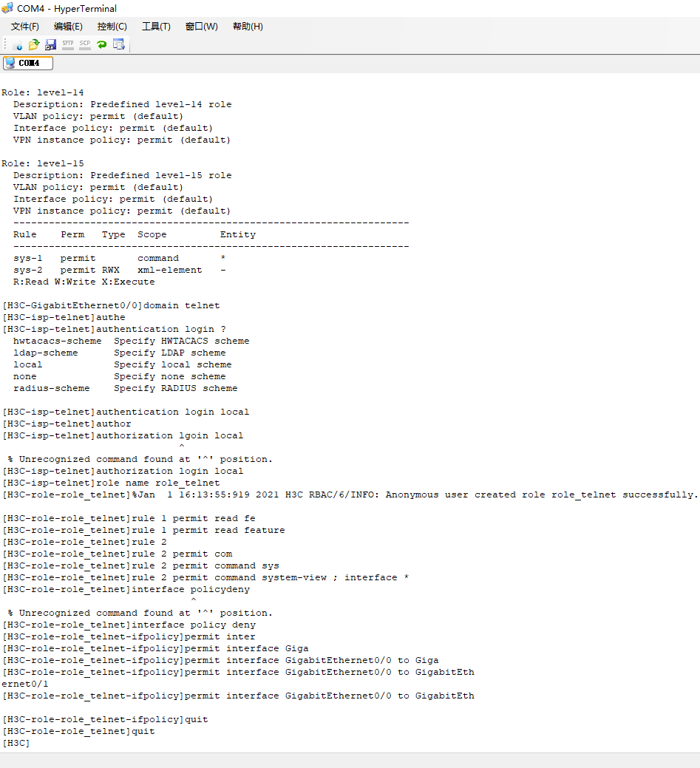
图16
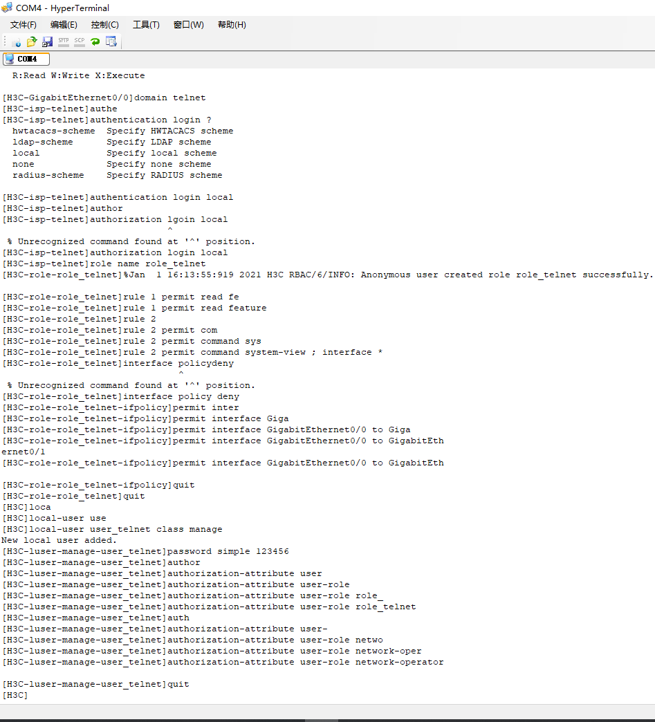
图17
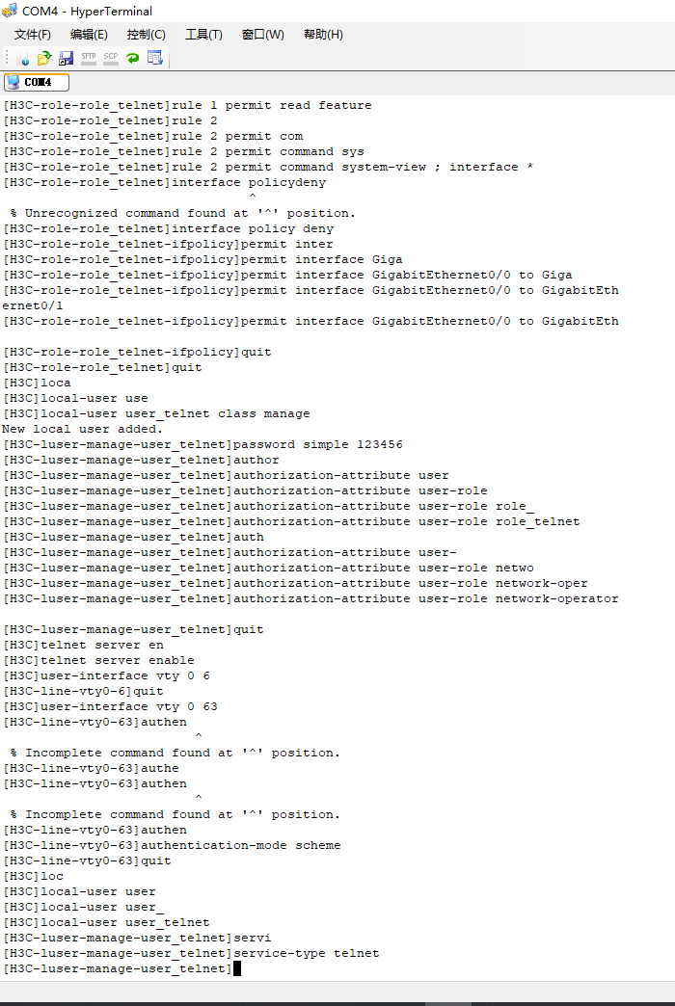
图18
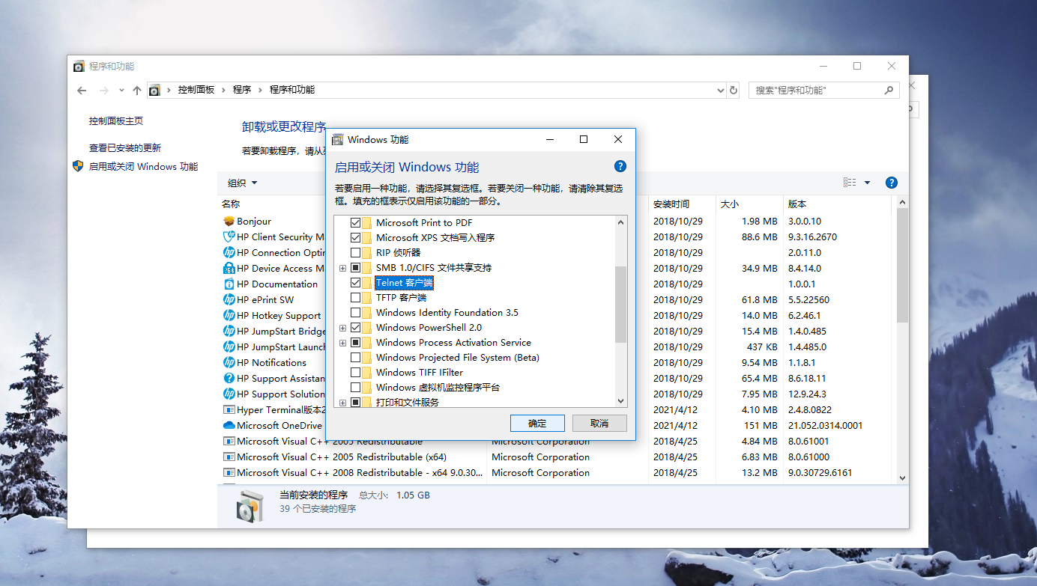
图19

- 实验结论及思考题
- 进一步熟悉H3C MSR 系列路由器和交换机的各项配置；谈谈从实验过程中，学习了哪些课堂上没有的知识。

答: 学习了网线制作实操

- 下面使用串口线连接计算机与路由器，是否也构成一个计算机网络？谈谈你的理解。
请从网络协议栈角度分析。


答: 构成一个计算机网络,串口线属于OSI七层中的物理层,基于它可以构建完整的网络协议栈.可以通过网络协议通讯.

- 下面使用双绞线连接计算机与路由器，是否也构成一个计算机网络？谈谈你的理解。
请从网络协议栈角度分析
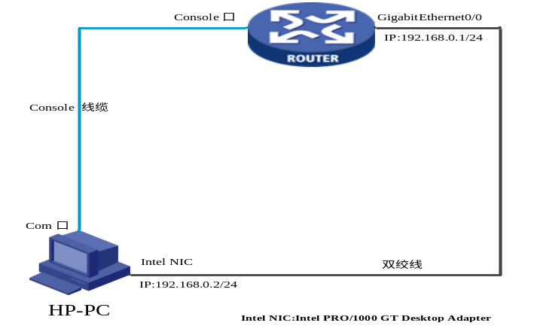

答:双绞线也属于网络层,也可以传输数据,构成计算机网络.

- 在配置路由器的实验中，Telnet是什么？运行在网络协议栈的那个层次？使用Telnet服务前，为什么需要配置路由器端口和主机网卡的IP等网络参数？它使用哪些传输层服务？

答:Telnet是Internet远程登录服务的标准协议和主要方式,运行在最上层的应用层. 因为telnet是应用层的协议，要使用应用层需要底层的物理层，ip协议层，tcp层都要工作,所以需要先设置网卡配置,使用全部七层.

- 如果A主机192.168.0.1在80端口打开TCP监听，B主机192.168.0.2可以同时与之建立2个或者以上的TCP连接吗？如果可以，为什么？如果不可以，为什么？

答:可以,TCP建立的连接需要绑定IP与端口,只需要用户端使用两个不同的端口,就可以一起与服务端建立TCP连接.

- 接上题，如果A打开的是UDP监听？B主机可以在两个线程同时向A发送UDP数据吗？

答:可以,UDP是不需连接的,没有标识,所以客户端发送的数据都会达到服务端.

